30 жовтня 1990 р. – при Дніпропетровській обласній універсальній науковій бібліотеці створено краєзнавчий клуб «Ріднокрай», який об’єднує краєзнавців області. За роки існування став значним науково-популяризаторським та культурним осередком області, активно поширює знання з історії, природи, культури Дніпропетровщини (20 років від дня створення).

Клуб «Ріднокрай» – осередок

наукового, громадського, культурного життя краю

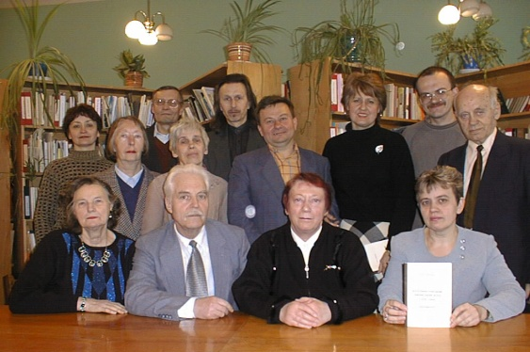
Клуби за інтересами при бібліотеках – форма роботи, яка існує здавна. Використовується вона для створення та згуртування читацького активу, інтенсивнішої популяризації фонду через проведення масових заходів, виконує й соціальну функцію для окремих груп населення. Саме такі завдання покладались і на краєзнавчий клуб. Він був утворений наприкінці 1990 року, через півтора року після створення самого краєзнавчого відділу.
Робота клубу почалася зі згуртування активу краєзнавців. Протягом багатьох років у бібліотеці щоквартально проводилися так звані «краєзнавчі четверги», отже були люди, небайдужі, зацікавлені історією рідної землі, які її вивчали і розповсюджували ці знання серед співгромадян. Очолити громаду краєзнавців завідувачка відділу Надія Миколаївна Титова запросила доктора історичних наук, професора Дніпропетровського державного університету (нині – ДНУ), голову Дніпропетровської обласної організації Всеукраїнської спілки краєзнавців Ганну Кирилівну Швидко. Разом вони розробили план роботи клубу – тем для засідань не бракувало.
30 жовтня 1990 року, через рік після створення відділу, відбулося перше засідання краєзнавчого клубу, названого «Ріднокрай». Тема засідання «Легенди козацьких степів» зацікавила багатьох. Крім професора Г.К. Швидько виступали вчені-історики університету Ю.А. Мицик, І.С. Стороженко, краєзнавець-аматор Ю.Я. Нємченко. 160 засідань проведено відтоді (за 19 років роботи, коли пишеться ця стаття).
Членами клубу від самого його започаткування стали: доктор історичних наук, професор ДДУ, нині – професор Києво-Могилянської академії, священик Ю.А. Мицик;

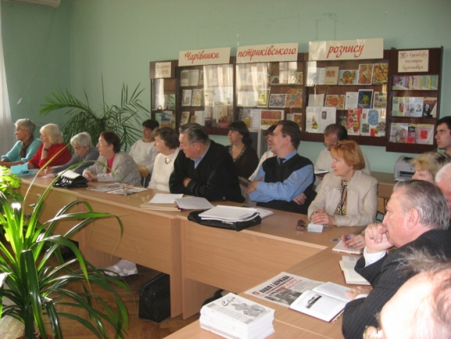
доктор філологічних наук, професор ДДУ, згодом юридичного університету, А.М. Поповський, ім’я якого потрапило до словника «Хто є хто»; доктор технічних наук професор
Г.І. Гуляєв; кандидат історичних наук, доцент ДДУ І.Й. Копотієнко; молоді історики, В.М. Заруба та О.І. Журба (давно вже доктори наук). Не менш активно виявили себе й аматори – вчитель Ю.Я. Нємченко та лікар М.С. Богомаз – краєзнавці з солідним стажем, на рахунку яких чимало публікацій в місцевій періодиці. Були інженер-металург Л.С. Кондратенко та медик Т.С. Музика. Одним з найактивніших членів клубу став майор міліції В.С. Мороз, який за популяризаторську діяльність в галузі краєзнавства одержав звання заслуженого діяча культури України. Дванадцятирічним хлопчиком, разом із батьком, прийшов на перше засідання М.Е. Кавун, нині кандидат історичних наук, перспективний вчений.
Клуб «Ріднокрай» – живий організм, він росте, розвивається, поповнюється новими членами. За роки його існування кількість відвідувачів клубу значно зросла, прийшли нові цікаві люди, серед них доктор історичних наук В.С. Савчук, доктор філософських наук, відомий колекціонер і популяризатор краєзнавства А.К. Фоменко, чи не найактивніший член клубу відомий журналіст, письменник-краєзнавець М.П. Чабан. Кілька років в роботі клубу брав участь і найстаріший його член Г.М. Омельченко, котрий в юності лоцманував і зустрічався з Д. Яворницьким. Активно влились в роботу клубу доцент ПДАБА О.І. Чалий, кандидати геолого-мінералогічних наук, вчені ДНУ Володимир Манюк та В.Т. Осауленко, інженер І.М. Науменко (довгий час був заступником директора «Міськелектротрансу»). Викладач ДФА М.М. Підлісний не раз приводив на засідання своїх студентів, і багато років приводить школярів офіцер запасу, викладач допризовної підготовки юнацтва В.В. Жабаровський. Активних членів клуб отримав і в особах старшого викладача транспортного університету Г.Л. Іващенка; талановитого педагога, автора кількох підручників і книг з краєзнавства та історії України, нині директора міського юридичного ліцею Т.В. Недосєкіної; наукового співробітника Обласного центру охорони пам'яток історії та культури В.С. Старостіна; старшого редактора обласного телебачення, заслуженого журналіста України, Г.А. Півняк; наукового співробітника історичного музею, нині директора музею Придніпровської залізниці В.В. Буряк; поета та перекладача О.С. Завгороднього; головного редактора педагогічної газети «Джерело» З.В. Марчишиної, архітекторів О.М. Бердика та О.В. Харлана, кандидата філологічних наук, доцента ДНУ І.П. Мамчич, кандидата історичних наук НГУ І.О. Кочергіна.
У клуба «Ріднокрай» високий науковий потенціал, адже більшість його членів мають вищу освіту. Серед постійних відвідувачів клубу протягом усіх років його роботи налічується понад три десятки кандидатів та докторів наук. Хоча не лише високий освітній ценз визначає рівень того чи іншого краєзнавця. Є серед них аматори, які в «своїх» темах володіють академічними знаннями, оскільки ґрунтовно, протягом багатьох років, використовуючи першоджерела, архівні матеріали, вивчають предмет своєї зацікавленості.
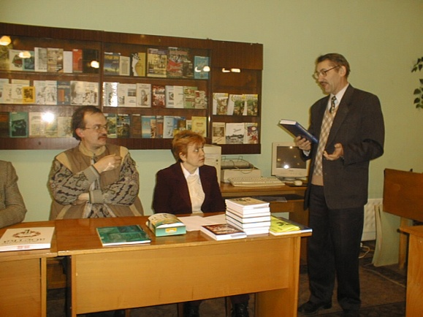
За роки роботи клубу проведено засідання, на яких розглядались найрізноманітніші питання з історії Придніпров’я, розвитку науки, культури, освіти, діяльності ви
датних людей краю. Часто розглядаються питання малодосліджені чи спірні, а отже виникають дискусії, полеміка, які стають додатковим приводом для поглибленого вивчення предмету. Неодноразово матеріали доповідей на клубних засіданнях ставали основою солідних праць, монографій, розділів книг, публікуються в журналах та наукових збірках. На матеріалах засідань журналістами обласного радіо та телебачення створено десятки передач.
Високим зразком для себе члени клубу «Ріднокрай» завжди ставили діяльність Катеринославської вченої архівної комісії, яка існувала в нашому місті на початку XX століття. Комісія випускала «Літописи», то ж мрія мати своє видання ніколи не полишала «Ріднокрай». На початку 1997 року вийшов перший випуск такого видання – альманах «Січеславщина», усього ж – чотири. До них увійшли статті краєзнавців, протоколи засідань, бібліографія. Науковим редактором альманаху є Г.К. Швидько.
Клуб «Ріднокрай» розвивається, набуває все більшого авторитету, стає гарним прикладом, дедалі більше поширює і поглиблює свою роботу. Він, по-суті, став одним із наукових, культурно-просвітницьких і виховних осередків міста Дніпропетровська і навіть області, адже на його засіданнях нерідко бувають краєзнавці з Дніпродзержинська, Верхньодніпровська, Кривого Рогу, Нікополя, Павлограду, інших міст Дніпропетровщини. Бувають також і гості з інших міст і регіонів України – Запоріжжя, Харкова, Криму. З кожним роком клуб завойовує все більшу популярність серед краєзнавців міста, отримує визнання в області та за її межами.

Ірина Голуб

Література:

Голуб. І. Краєзнавчий клуб як форма наукової і культурно-освітньої роботи Дніпропетровської обласної наукової бібліотеки // Наддніпрянський історико-краєзнавчий збірник. Вип.1. Матеріали першої міжрегіональної історико-краєзнавчої конференції (8–9 жовтня 1998 р. м. Дніпропетровськ).– Дніпропетровськ, 1998.– С. 304–307.
Швидько Г.К. Краєзнавство на Дніпропетровщині на сучасному етапі // Історія України: маловідомі імена, події, факти: Зб. статей. Вип. 8.– К., 1999.– С. 225–230.
Ювілей буднів: історія та сучасний стан краєзнавчої роботи Дніпропетровської обласної універсальної наукової бібліотеки // Історія України. Маловідомі імена, події, факти: Зб. статей. Вип. 11.– К.: Рідний край, 2000.– С. 236–247.
* * *
Тітова Н. Клуб «Ріднокрай» у Дніпропетровській ОУНБ // Бібл. планета.– 2005.– № 4.– С. 22–24.
* * *
«Ріднокрай»: Бібліограф. покажчик / Упоряд. І. Голуб.– Дніпропетровськ: ДОУНБ, 2000. 56 с.
На шляху до зрілості. Літопис відділу краєзнавчої літератури та бібліографії: Бібліограф. покажчик / Упоряд. І. Голуб.– Дніпропетровськ, 2005.– 76 с.
Книги і книжники. Літопис минулого і сьогодення Дніпропетровської обласної універсальної наукової бібліотеки. 1834–2009: Бібліограф. покажчик / Упорядн.: І. Голуб, М. Пушкар, З. Рижкова.– Дніпропетровськ: ДОУНБ, 2009.– 192 с.

